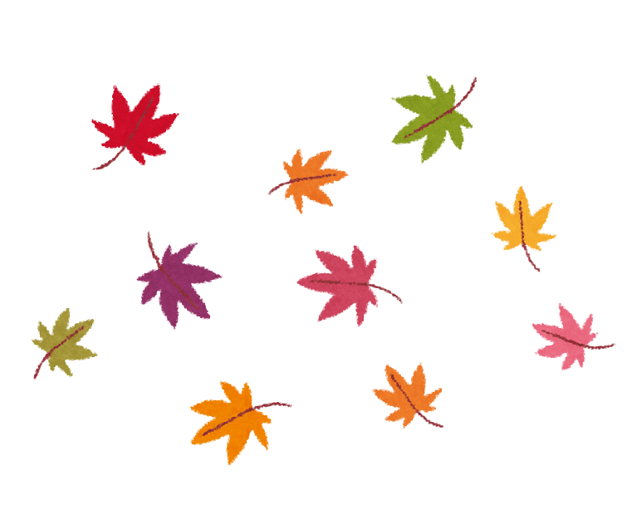



日時：１０月２９日（水）

9：30～14：30

場所：かよう交流センター

トールペイント作品・手芸品のバザーあります

お茶席でごゆっくりどうぞ

展示

手芸品　習字　大菊

トールペイント作品

第2１回

文化祭